I—IV классы
Задачи обучения:
- Научить основам техники правильного бега в медленном и быстром темпе (положение туловища и головы, постановка ноги на опору, вынос вперед маховой ноги, движение рук).
- Научить технике высокого старта.
Методическая последовательность обучения
Дети I—II классов еще плохо понимают детали техники правильного бега. Поэтому объяснение должно сводиться к названию конкретного двигательного действия и к тому, как его нужно выполнить.
Упражнение 1. | И. п. — стоя на носках. Ходьба на месте с постановкой ног на переднюю часть стопы (пятки не касаются опоры).
Упражнение 2. | И. п. — стоя на носках. Бег на месте с постановкой ног на переднюю часть стопы.
Упражнение 3. | Бег на месте на передней части стопы 5 с. с последующим переходом на бег с продвижением вперед: а) в медленном темпе; б) в быстром темпе; в) чередуя упражнения в медленном и быстром темпе.
Упражнение 4. | Бег в коридоре шириной 50 см (с целью обучения прямолинейному бегу).
Упражнение 5. | Бег по разметкам: 60, 70, 80 см (с целью обучить бегать с различной длиной шага).
Упражнение 6. | Бег по разметкам 60, 70, 80 см в коридоре шириной 50 см.
Упражнение 7. | Бег на месте с различной частотой движений в единицу времени (например, за 10 с выполнить 10 и 15 шагов, 8 и 10 шагов).
Упражнение 8. | Бег с продвижением вперед с разной частотой шага в единицу времени (например, за 10 с выполнить 10 и 15 шагов, 8 и 10 шагов).

Методическая последовательность обучения технике высокого старта
Высокий старт из различных исходных положений применяется как упражнение, подводящее к низкому старту (V класс).
Упражнение 1. | Старты во время ходьбы в наклоне, выполняемые по сигналу учителя или при подходе к определенной отметке.
Упражнение 2. | 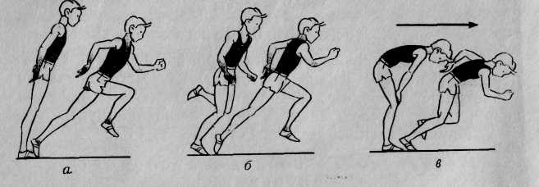  Старты «падением» из положения стоя: а) на двух ногах (на носках); б) на одной (толчковой) ноге; в) в наклоне (руки опущены вниз или на коленях)

 | Учащийся, наклоняя плечи, как бы падает вперед, теряя равновесие. В момент окончательной потери равновесия делается быстрый шаг (с акцентированным выносом бедра), и занимающийся бежит в наклоне заданный отрезок.
Упражнение 3. | И. п. — стоя в широком шаге в наклоне вперед, сильнейшая (толчковая) нога впереди. Руки полусогнуты в локтевых суставах, одна впереди, другая, одноименная выставленной вперед ноге, отведена назад. Имитация активного выноса вперед сзади стоящей ноги от бедра в сочетании с перекрестной работой рук.
Упражнение 4 | 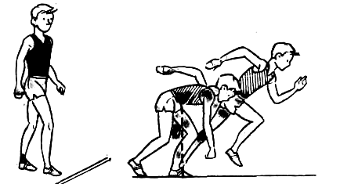  Высокий старт из положения стоя, выставив вперед сильнейшую (толчковую) ногу. Обучение следует начинать со всем классом сразу: объяснить, показать и отдать команду принять положение высокого старта. В исходном положении нужно сразу же сильно наклонить «На старт» «Внимание! Марш!»  туловище вперед.  Затем по команде «Марш!» учащиеся пробегают по 10-15 м. Как только техника высокого старта будет освоена всеми учащимися, можно переходить к его совершенствованию. В этом случае учитель может использовать поточно-групповой (по 5-7 человек) и поточный (по одному ученику — друг за другом) методы совершенствования высокого старта. Ученики занимают положения, соответствующие командам учителя «На старт!», «Внимание!», а по команде «Марш!» начинают бег.
Упражнение 5. | Принятие положения высокого старта с опорой на одну руку. Принимая положение, учащийся ставит сильнейшую ногу на 25-30 см (1-1,5 стопы) от стартовой линии, другую на такое же расстояние отставляет назад. Рука, разноименная впереди стоящей ноге, вплотную ставится к стартовой линии. Масса тела равномерно распределяется на ногу и руку.
Упражнение 6. | Бег с высокого старта с опорой на одну руку без сигнала и по сигналу учителя. Движение начинается с энергичного отталкивания, выполняемого одновременно двумя ногами. Нога, стоящая сзади, лишь слегка разгибается и быстро выносится бедром вперед с одновременным взмахом противоположной руки. Нога, находящаяся впереди, резко выпрямляется. Первые шаги делаются в большом наклоне, который постепенно уменьшается. Длина шагов увеличивается, бег ускоряется, и занимающиеся переходят к бегу по дистанции.

